DISEÑO DE INTERFACES WEB – 1º TRIMESTRE
ESTRATEGIA Y PLANIFICACIÓN (0,5 puntos).
1) Elige el negocio o empresa para la que vas a trabajar. Elige también un nombre. Sé
creativo.
Para este curso desarrollaremos un página web de una bodega de vino: Conde de Machado,
con tres vinos blancos entre sus productos.
2) Define tu audiencia de la forma más segmentada posible (0,05 puntos):
a. Género:
Aunque inicialmente diferentes estadísticas indican que el consumo vinícola abarca un mayor porcentaje de personas del genero masculino, la página web estaría orientada a ambos géneros
b. Rango de edad:
El rango de edad que realiza un mayor consumo de vino esta en varones con más de 35 años y con ingresos medios a altos, aunque poco a poco este se ve reducido. Para nuestro proyecto tomaremos ese primer valor sin olvidarnos de que la que presentan un rango de edad inferior se convertirán en potenciales clientes.
c. Nacionalidades:
Aunque la página inicialmente se lanza para el mercado español, no se realiza ninguna excepción
de origen ya que el vino puede ser consumido por cualquier nacionalidad, independientemente de las pequeñas particularidades que se pueda presentar el consumidor de cada país de origen.
d. Dispositivos desde los que navegan:
e. Navegador más usado:
Dado que actualmente google Chrome es el navegador más empleado, se intentará codificar de tal manera que pueda ser accesible desde los navegadores más usados actualmente.
f. Otras observaciones:
Así mismo la página web deberá poder usarse y será legible para los dispositivos que más utilizados en la actualidad para conectarse a internet(pc, móvil u tablet).
3) Establece los objetivos de tu página (0,2 puntos):
a. Establece un objetivo principal.
El objetivo principal de la página web es aumentar las visitas a la misma.
b. Establece dos o tres objetivos secundarios.
Como objetivos secundarios se establecerán:
El aumento de las ventas del producto.
La consolidación del producto en el mercado(que nuestra marca de vino se haga conocida).
Crear en el usuario el interés por visitarnos (visitas a la propia bodega),
4) Detalla “a groso modo” el contenido que va a tener tu página a lo largo de sus
secciones. La página web debe tener como mínimo 3 secciones (incluyendo la de
inicio o principal). (0,25 puntos).
- Interfaz 1: “index.html” comprendería el index, en esta interfaz incluiríamos todo lo relativo a la imagen de la marca, donde haríamos una pequeña presentación de lo es la empresa, su historia e instalaciones.
- Interfaz 2: “comprar.html”, esta página albergaría todo lo relativa a la posibilidad de adquirir nuestros productos vinícolas.
- Interfaz 3: “contacto.html” está interfaz presenta la manera de contactarnos y contendría también un pequeña sección que invitase al usuario a visitar las instalaciones.
ANÁLISIS (2,3 puntos).
1) Define cómo será la estructura de la web, sus directorios y la profundidad de
clics que habrá para las páginas principales que cumplan el objetivo (sea de venta,
de suscripción, etc). (0,1 puntos).
a. Directorios:
- Directorio raíz: contendrá: la página index y los siguientes directorios: sites (que contendrán el resto de interfaces) css (para los estilos y la maquetación), img(donde tendremos las imágenes que contiene nuestra web, pudiendo llegar a tener subdirectorios que se divida por cada página), media (que contendrá los posibles videos) y por último un directorio doc (que contendrá cualquier tipo de documentación relativa a la web).
b. Profundidad de clic de:
i. Página que cumple el objetivo principal:
Un click, con la página principal
ii. Página que cumple el objetivo secundario número 1:
Un click, pestaña de compra
iii. Página que cumple el objetivo secundario número 2:
Un click, contáctanos
iv. Página que cumple el objetivo secundario número 3:
A dos cliclks, página de visitamos
Observa páginas similares de la competencia, ¿tienen una estructura más
optimizada? ¿Tienen a menos clics sus páginas principales? Entonces optimiza la
arquitectura que has pensado. La tuya tiene que ser igual o mejor.
Para el siguiente trabajo hemos tomado como modelo de inspiración a dos competidores: Marqués de Vizhoja y Bodegas Gallegas; si bien es cierto que implementan más interfaces que desglosen lo relativo a la empresa y sus instalaciones, considero que es posible minimizar las misma y conseguir el mismo efecto con nuestras interfaces.
2) Haz el sitemap o mapa de navegación del diseño COMPLETO de tu página web. El
sitemap tendrá que estar formado, además del index, por dos interfaces web
distintas que tengan relación con éste. (0,2 puntos).

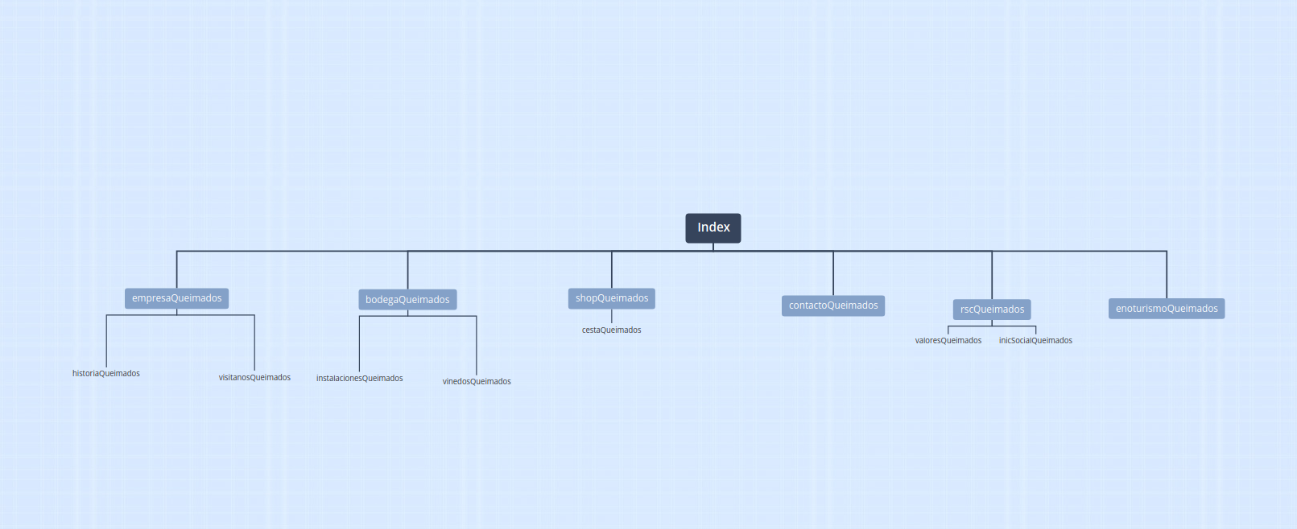
3) Haz el diseño visual (wireframe) que tendrá cada una de tus diferentes interfaces
que conformarán tu sitio web para desktop, y teléfono móvil en posición vertical.
(2 puntos).
Adjuntamos pdf con wireframe.
c. ¿Qué patrón o patrones de diseño vas a utilizar?¿Por qué?
En la página principal utilizaríamos una combinación de patrón con imagen a toda pantalla, y al scrollear integraríamos patrón con pantalla doble. La elección de el patrón a tu

Para la página que implementará los productos a comprar emplearemos un patrón en mosaico.
Para la página de contacto emplearemos la pantalla doble también
d. ¿Qué herramienta de diseño has escogido para hacer el wireframe?
Para realizar el wireframe utilicé wireframe.cc
e. ¿Qué tamaños de pantalla has elegido para hacer el diseño?
Pc escritorio 1920 x 1080 px
Móvil medio: 375 x 667 px
Asegúrate de que el diseño es intuitivo, fácil de usar, y los elementos a donde
quieras dirigir la atención estén destacados en secciones visibles y accesibles de la
página.
DISEÑO (3,2 puntos)
1) Crea la paleta de colores con tantos como consideres necesarios (recomendable 3
o 4) en función de la audiencia mayoritaria. ¿Por qué has elegido esos colores? (0,25
puntos).

Verde botella: 3a3920
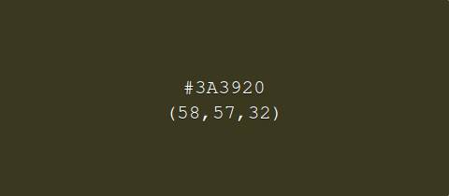
Dado que la página web es de una bodega de vinos, especializada en vinos blancos, he optado por seleccionar
Colores que tenga matices similares a los del vino blanco; al tratarse este de un producto natural también he optado por escoger colores que tengan que ver con la naturaleza, por otro lado el vino es un producto de final de verano pero sobre todo de principios de otoño por lo que se ha tratado de configurar una paleta de colores que tienen temática otoñal, combinando para ello colores verdes que representan la naturaleza que es la base de la que se obtiene el vino, representando a su vez frescura y juventud, con toques de naranja que invitan a disfrutar del vino tanto de manera individual como con amigos, con algunos toques de marrón que indican que nuestro producto es sólido y de calidad.

Verde oliva: 807622
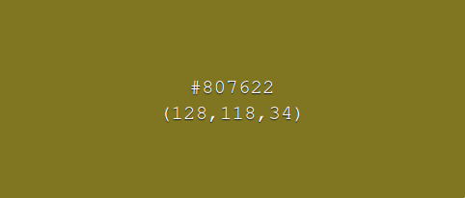

Amarillo pálido : eaa724
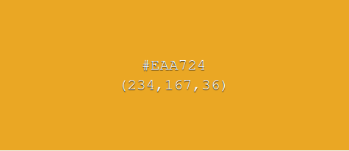

Naranja : d25b01
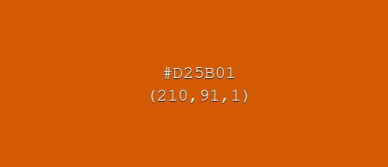

Marrón Vino: 5b1c02


2) Encuentra un logotipo para la empresa. En un proyecto real, el cliente nos lo deberá
proporcionar. Si no es el caso, y a no ser que tengamos conocimientos de diseño
gráfico, deberemos trabajar con un diseñador gráfico para crear varias opciones de
logotipo. (0,1 puntos).


3) Crea varios marcadores con páginas donde puedas encontrar / descargar / convertir
tipografías e imágenes. Ten en cuenta las condiciones de derechos de autor que
te ofrece. Contesta a las siguientes cuestiones: (0,25 puntos).
a. ¿Qué tipografías has elegido y para qué sección? ¿Por qué?
En toda la página se ha empleado tipografía de familia lineal; para títulos “open sans condensed” y para el texto se ha empleado “Roboto”.
La elección de la tipografía esta asociada a criterios de legibilidad, claridad con toque moderno y actual.
b. ¿Qué regla fotográfica cumplen las imágenes? ¿qué tipo de ángulo tienen?
¿Por qué las has elegido con ese ángulo? ¿Con que tipo de plano han sido
realizadas?
Para las imágenes de la web se ha empleado la regla de los tres tercios, ya que al tratarse de la venta
de productos queremos focalizar la atención del producto en los puntos de fuerza.
El plano empleado es un plano normal.
4) Realiza los mockups o prototipos, con el diseño del aspecto final de las áreas de
tu página web. Mira cómo puedes combinarlas entre sí, y asegúrate de que sean
Responsive. Puedes utilizar herramientas como Penpot, Webflow, Figma,
Wondershare Mockitt o Marvel.
Después, añade el contenido: texto, imágenes, animaciones, formulario, botones,
iconos… (1,2 puntos).
a. Presenta dos prototipos o mockups, uno para desktop y otro para móvil
en formato vertical, del aspecto final de las siguientes interfaces web:
i. Index o página principal.
b. Enumera las ventajas que tiene añadir el contenido en este momento y no
antes.
5) Crea la guía de estilo de tu sitio web. (1,4 puntos).

DESARROLLO (4 puntos)
El desarrollo de tu página web, se llevará a cabo con HTML5 para dar forma al contenido,
y CSS3 para dotarle de un aspecto visual, que proporcione una buena experiencia de
usuario. Además, tendrá un diseño Responsive.
En esta primera parte del proyecto, NO utilizaremos ningún framework ni CMS.
1) Implementa primero el código HTML5, es decir, implementa los layouts o capas más
generales y el meta viewport. (1,25 puntos).
Asegúrate de que el comportamiento de la página se corresponde con lo que tiene
que hacer.
2) Posicionamiento SEO: (0,15 puntos).
a) Añade Google Analytics a tu sitio web:
i. Crea un usuario para hacer login si aún no lo tienes.
ii. Inicia Sesion.
iii. Crear una nueva cuenta de Seguimiento.
iv. Copia el código de Google Analytics en tu sitio web.
b) Busca 3 keywords para el tema que escogiste. Por ejemplo:
• para una página web de una tienda online (lucefantastico.com) se podrían
escoger las siguientes 3 keywords: tienda de ropa, prendas de vestir
hermosas, ropa moderna.
• para una página web de un refugio de animales (acogeunamigo.com) se
podrían elegir estas 3 keywords: mascotas perdidas, acoger un animal
abandonado, mascotas sin dueño.
c) Escribe que title, description keyword y h1, h2, h3…usarías con las keywords
escogidas en el apartado anterior, e inclúyelas en el código.
v. meta title:
vi. meta description:
vii. meta keywords:
viii. h1:
ix. h2:

x. h3:
d) Revisa la página de Inicio de tu web y analiza como podrías estructurarla para
ganar más SEO. Razona tu respuesta.
3) Añade todo el contenido y formato mediante código CSS3. (2,5 puntos).
Si vas a implementar una pequeña base de datos, añade aquí los contenidos.
4) Verifica tus códigos HTML y CSS con las herramientas de validación de W3C
(https://validator.w3.org/) y corrige los errores. Anota los errores y warnings que
has obtenido y corregido. Adjunta una captura de pantalla de cada uno de los
resultados finales que obtengas. (0,1 puntos).
5) Modifica tu guía de estilo, en el caso de que después de llevar a cabo esta fase,
se hubiera introducido algún cambio con respecto al diseño original. (puntuación
compartida con el punto 5 de la fase de diseño).
6) Revisa si el tiempo de carga y el tiempo de respuesta son aceptables. Si no, revisa
el código para hacerlo más ligero u optimizado.
MANTENIMIENTO (OPCIONAL: hasta +0,5 puntos).
Se dará hasta 0,5 puntos adicionales a la puntuación obtenida si se adjunta la siguiente
documentación:
1) Listado con las pautas básicas que debes enseñar al personal para el uso de la
página.
2) Listado de las advertencias que tienes que dar contra prácticas que pudieran dañar
el funcionamiento de la página.
3) Documento escrito de entrega al cliente para que tenga la información detallada. Eso
te ahorrará mucho tiempo y trabajo de soporte.

